Verwendungszweck

Environmental Logger

Dokumentation zur Messplattform

Die Plattform zielt darauf ab, bis zu sechs Sensoren ansprechen und auswerten zu können bei gleichzeitigen minimalem Stromverbrauch. Die modulare Architektur ermöglicht die einfache Erweiterung mit zusätzlichen Sensoren. Die Plattform kann im Batteriebetrieb und mit Netzteil betrieben werden. Daten können auf einer SD-Karte gespeichert werden (USB Schnittstelle in Entwicklung).

Technische Daten

|  |  |
| --- | --- |
| **Betriebsarten** | Netzbetrieb  Batteriebetrieb |
| **Versorgung** | 230 V Netzteil (18 V DC, 1.5 A) im Netzbetrieb  12 V im Batteriebetrieb (3 Batterien) |
| **Leistungsaufnahme** | Standby: 3 mA  Messung: von Sensoren abhängig |
| **Messintervall** | Von Sensoren abhängig, jedoch mindestens 60 Sekunden |
| **Betriebstemperatur** | -40°C … +60°C (ungetestet) |
| **Maße** | 169 x 82 x 150 mm (ohne Frontplatte) |
| **Gewicht** | ~ 1.8 kg |
| **Schnittstellen** | 6 x Sensorschnittstellen  1 x Micro USB Typ B (Virtual COM Port)  1 x Micro SD  1 x UART |
| **Datenspeicher** | Micro SD Karte |
| **Batterien** | Li – Ion Akku  3.7V, 10.4Ah, 38.48W |
| **Anzeigen** | 1 x LED rot  1 x LED grün |
| **Bedienelemente** | Ein / Aus Schalter  Start / Stop Knopf  Reset Knopf |

Eigenschaften / Merkmale

Versorgung

Die Plattform kann sowohl im Netzbetrieb (18 V Netzteil) als auch im Batteriebetrieb verwendet werden. Die Plattform kann auch mit einem 12 V Netzteil betrieben werden (Betrieb ohne Batterien).

Batteriebetrieb

Die Plattform bietet Platz für 3 Li – Ion Akkus mit einer Nennspannung von jeweils 3.7 V und einer Ladung von 10.4Ah. Die Leistungsaufnahme der Plattform ist stark abhängig vom Messintervall. Als Bsp.: Die vorhandene Ladung würde für mind. 20 Tage reichen, bei einem Messintervall von 60 Sekunden. Bei Dauerbetrieb mit 1 Hz Messintervall wäre eine durchgehende Messung von ca. 11 Tagen möglich. Diese ist in der Software derzeit aber noch nicht vorgesehen.

Leistungsaufnahme

Die Plattform hat prinzipiell einen niedrigen Stromverbrauch (Netzbetrieb: 8 mA, Batteriebetrieb: 3 mA).

Die Stromaufnahme ist von den angeschlossenen Sensoren abhängig. Die Sensoren brauchen während des Messbetriebs zum Teil bis zu 120 mA Strom (Alphasense OPC – N3) und im Standby mindestens 10 mA (SPS30), weshalb die Sensoren außerhalb der Messungen abgeschaltet werden, um zu gewährleisten, dass möglichst wenig Leistung verbraucht wird. Zu den jeweiligen Sensoren ist in den technischen Daten die Mindestmesszeit zu finden, ab welcher der Sensor brauchbare Messergebnisse liefert. Auf die Mindestmesszeit wurde auch die Messzeit der Plattform angepasst, um nicht unnötig Leistung zu verbrauchen.

Aufbau

Die Sensorplattform besteht aus einer Hauptplatine und einer Sensorplatine für jeden Sensor. Die Aufgaben der Hauptplatine bestehen darin, die Sensoren zu versorgen, anzusprechen und die Daten zu empfangen. Die Daten werden auf einer SD Karte mit Zeitstempel zur weiteren Verarbeitung gespeichert. Wichtige Parameter wie aktuelle Uhrzeit und Messintervall sollen über die USB Schnittstelle eingestellt werden können (derzeit noch in Arbeit). Des Weiteren bietet sie die Möglichkeit, diese Parameter über einen Virtual COM Port einzustellen.

Die Sensorplatinen kümmern sich um die Kommunikation mit dem Sensor und die Verarbeitung der Daten für die Hauptplatine. Für jeden Sensor ist eine individuelle Platine nötig, um diesen richtig ansprechen zu können. Auch die dazugehörige Software muss deshalb für jeden Sensor angepasst werden.

Messdaten

Für jeden Sensor wird eine eindeutig identifizierbare (mit dem Zeitstempel des Messstarts) csv – Datei erzeugt. Die verfügbaren Schnittstellen würden es ermöglichen, die Daten auch direkt auf einen externen Speicher zu schreiben. Des weiteren wird ein logfile mit Zeitstempel erzeugt, um alle wesentlichen Events, die während der Messung auftreten, zu dokumentieren.

Implementierte Sensoren

Alphasense OPC - N3

Der OPC – N3 ist ein Partikelzähler, welcher Partikel mit einem Durchmesser von 0.35µm – 40 µm detektieren kann. Die Partikel werden größenabhängig in 24 verschiedene Teilbehälter von dem Sensor eingeteilt. Alternativ kann man sich die Partikelanzahl in den Größenkategorien PM1, PM2.5, PM4 und PM10 und ausgeben lassen. Er liefert zusätzlich durch einen eingebauten SHT31 die aktuelle Temperatur und Luftfeuchte im inneren des Sensors.

Sensirion SPS30

Der SPS30 ist ein preislich günstigerer Partikelzähler. Dieser gibt neben der Partikelanzahl auch noch die Partikelmasse der jeweiligen Feinstaubkategorie aus. Beim SPS30 sind die Kategorien PM0.5, PM1, PM2.5, PM4 und PM10 verfügbar.

Sensorschnittstellen

Für die Anschlüsse wurde eine einheitliche Anschlussform (12 polig) gewählt, welche gewährleistet, dass die Messplattform von äußeren Einflüssen ungestört betrieben werden kann. Außerdem kann jeder Anschluss für jeden Sensor verwendet werden und man ist Schnittstellenunabhängig.

Gehäuse

Die Platinen und Batterien finden Platz in dem Gehäuse „Alubos 1680“ der Firma BOPLA. Dieses Gehäuse ist nach IP 65 geschützt. Dies bedeutet, das System wäre grundsätzlich staubdicht und geschützt gegen Strahlwasser aus einem beliebigen Winkel. Diverse Aussparungen für LED‘s und Bedienknöpfe machen diesen Schutz zwar zunichte, können optional aber weggelassen werden.

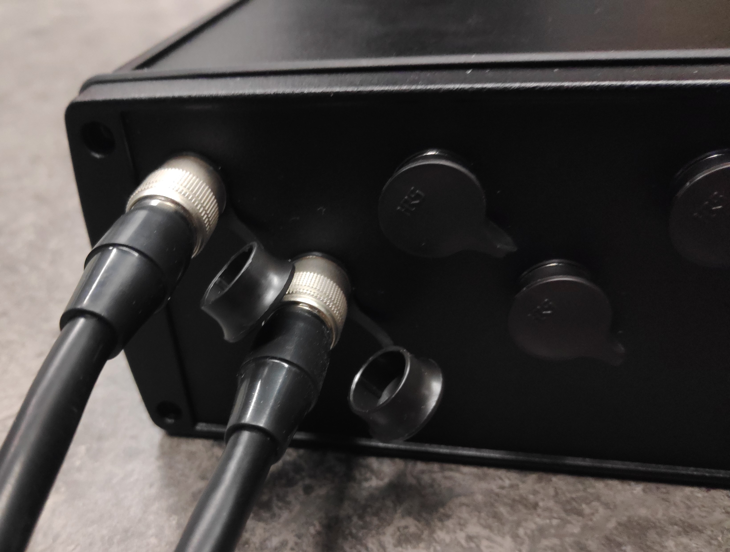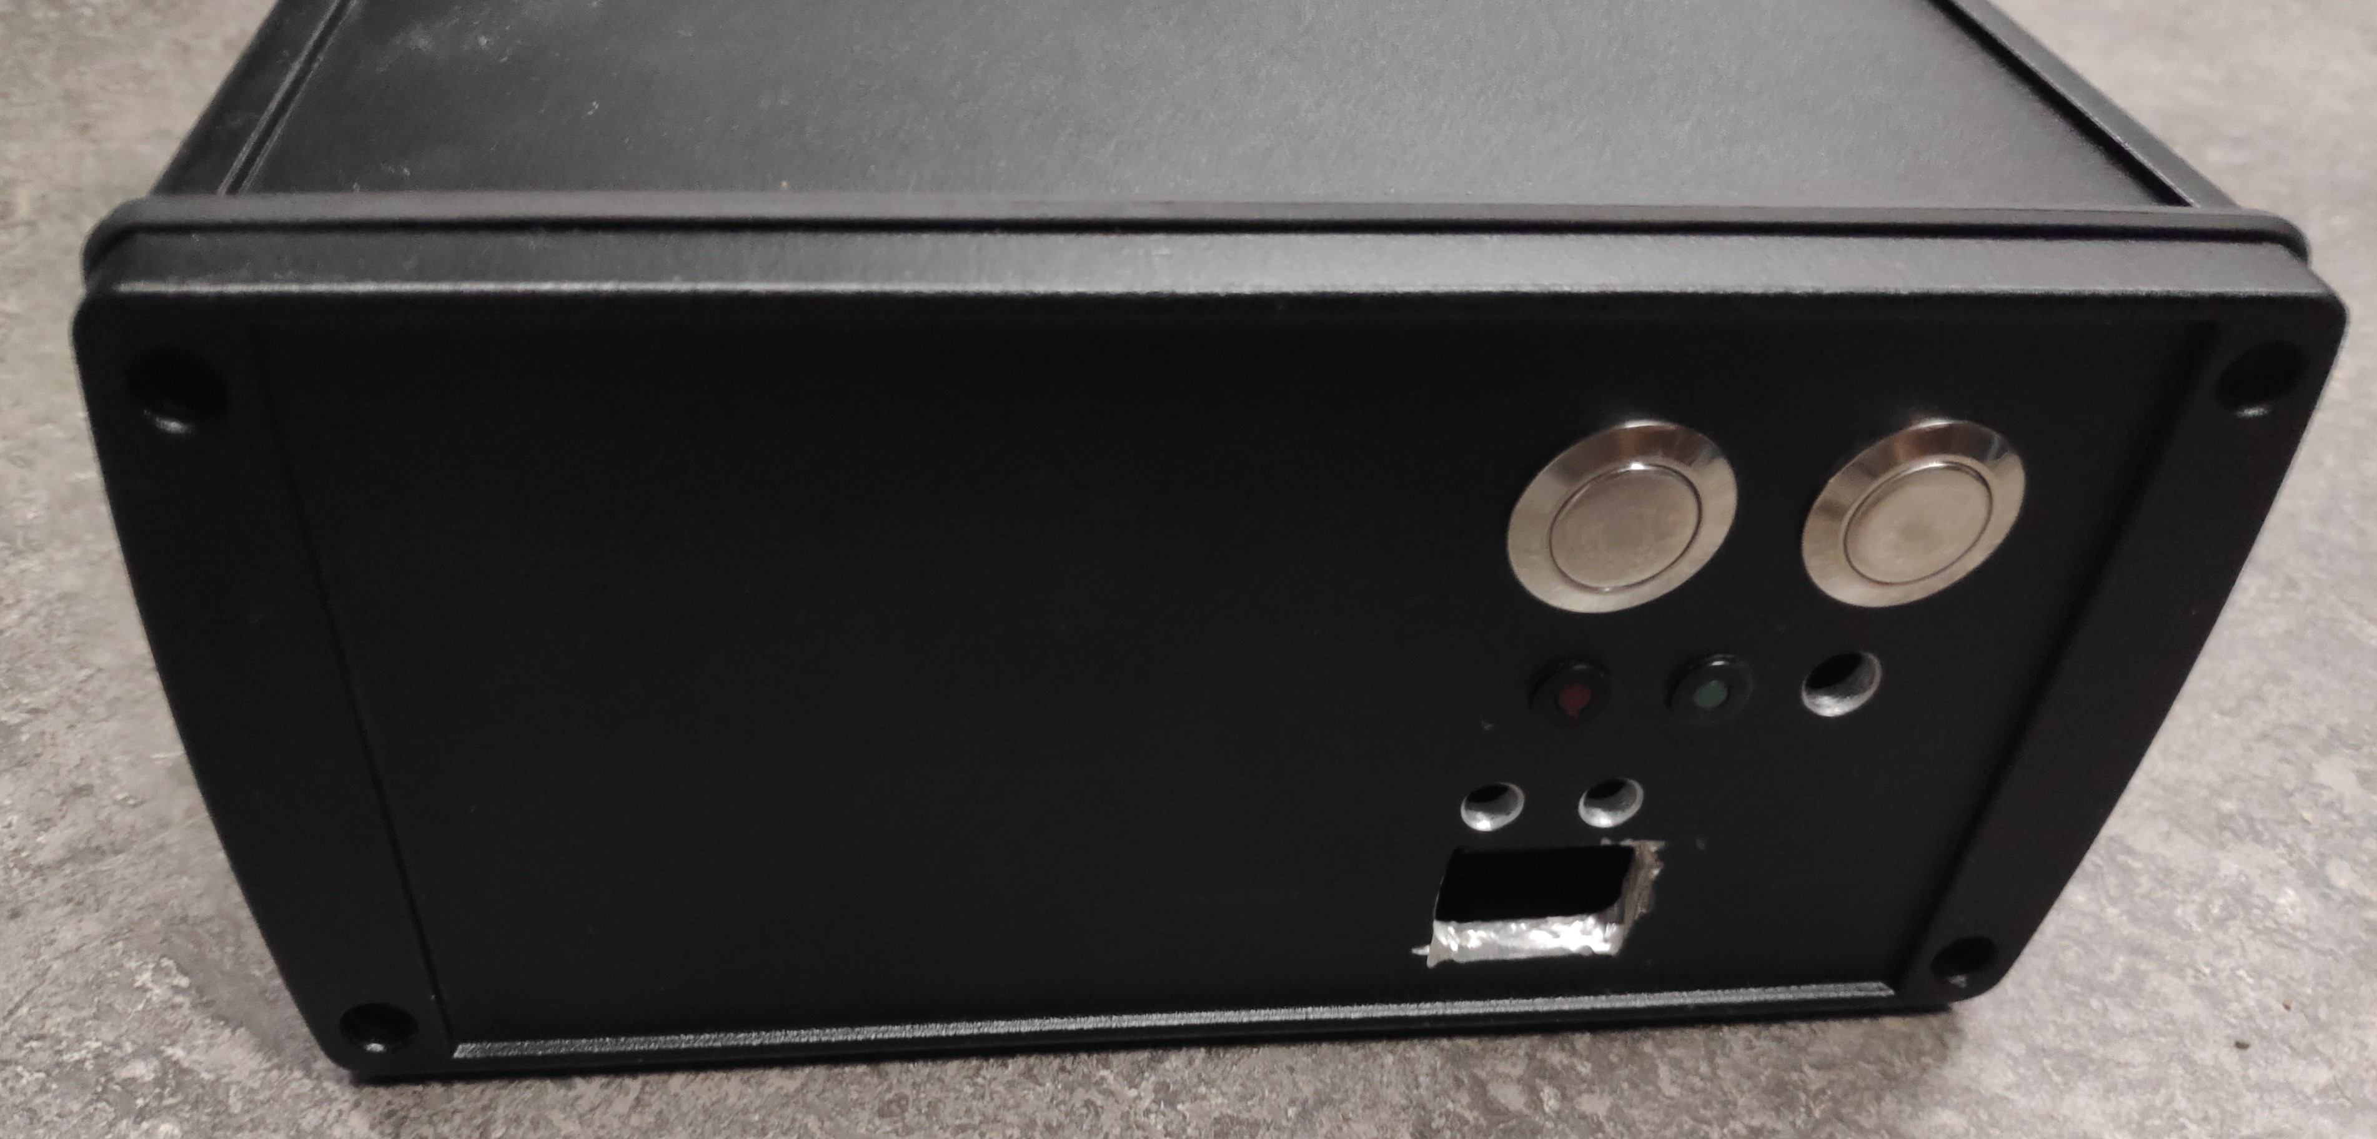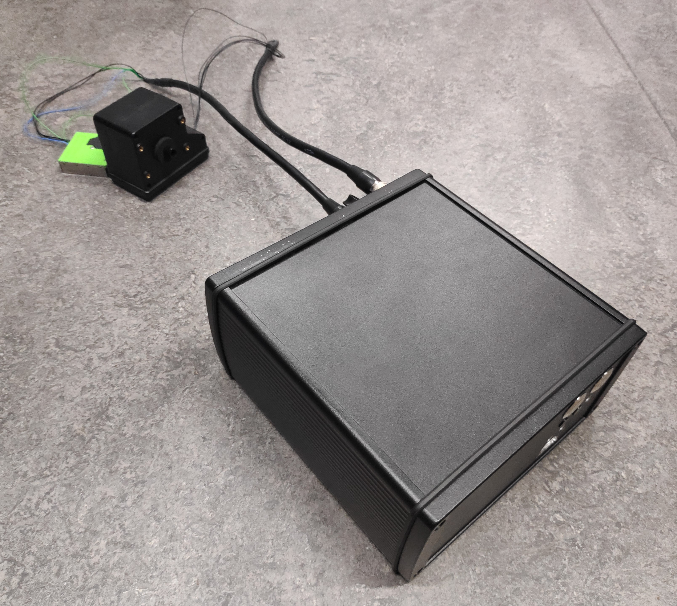

Bedienungsanleitung

SPS30

OPC-N3

1. Messbox platzieren und Sensoren anhängen. Dabei sicherstellen, dass am entsprechenden Steckplatz auch die dazugehörige Sensorplatine steckt.
2. Ein/Aus Schalter an der Box betätigen. Dabei wird die Initialisierung der SD Karte, der RTC und der Sensoren durchgeführt. Während das Initialisierungsprozesses leichtet die grüne LED durchgehend. Im Abschluss geht die Box in einen Ruhemodus und die grüne LED leuchtet mit einer Periode von 5 Sekunden auf.
3. Durch drücken des Start/Stop Knopfes wird, die Messung gestartet bzw. wieder gestoppt. Wird eine Messung gestoppt und danach wieder gestartet, so werden nach dem neuerlichen Start die Datensätze wieder auf die selbe Datei geschrieben. Wenn die Messung gestartet wurde, leuchtet die grüne LED nur alle 15 Sekunden kurz auf. Leuchtet die rote LED auch in diesem Intervall kurz auf, so liegt ein Fehler mit einem der angehängten Sensoren vor, die Messung läuft jedoch weiter.
4. Der Reset Knopf setzt das System zurück und der Initialisierungsprozess von Punkt 2 wird durchgeführt. Hält man den Reset Knopf mindestens 3 Sekunden lang gedrückt, so wird die SD Karte formatiert. Die Formatierung kann man aber zum Schutz der Datensätze nur im Ruhemodus durchführen oder wenn ein Fehler mit der SD Karte aufgetreten ist.

Bei allen groben Fehlerfällen mit Sensoren oder der SD Karte (voll), leuchtet die rote LED. Die genaue Fehlerursache kann aus dem logfile auf der SD Karte entnommen werden. Sollte ein Schreibfehler mit der SD Karte passieren, so blinkt die rote LED im Sekundentakt.

Flussdiagramm

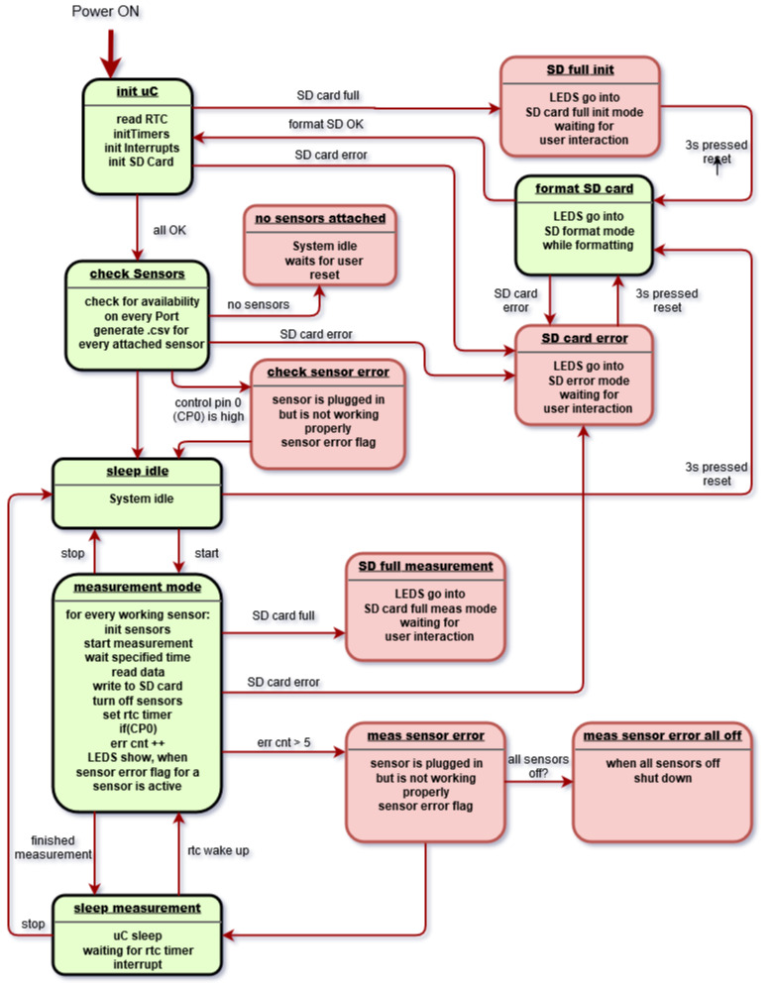

LED Zustände

|  |  |  |
| --- | --- | --- |
| **Zustand** | **LED grün** | **LED rot** |
| **Initialisierung** | an | aus |
| **Ruhemodus** | blinkt alle 5 Sekunden | aus |
| **Messung** | blinkt alle 15 Sekunden | aus |
| **Schreibfehler SD Karte** | aus | blinkt jede Sekunde |
| **Fehler eines Sensors während der Messung** | x | blinkt im selben Takt wie grün |
| **Sonstiger Fehler** | aus | an |
| **Formatierung der SD Karte** | blinkt jede Sekunde | blinkt gegengleich jede Sekunde |
| **Plattform nicht mehr aktiv** | aus | aus |